08/05/2020

ARTES VISUALES 7º A y 7º B

Objetivo de clase: Crear trabajos visuales basados en las percepciones, sentimientos e ideas generadas a partir de la observación de manifestaciones estéticas referidas a diversidad cultural

Indicaciones:
- El trabajo del alumno se registra en el cuaderno de asignatura.

MATERIALES
- Cuaderno de Artes
- Lápices de colores
- Lápiz grafito
- Goma

Como sabemos y hemos aprendido en Historia, existen y existieron variados pueblos originarios, los cuales tenían sus propias manifestaciones artísticas. Por ejemplo:

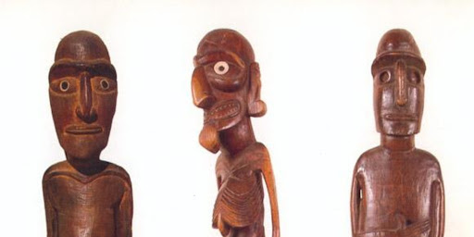

Tallados de madera
Rapa Nui

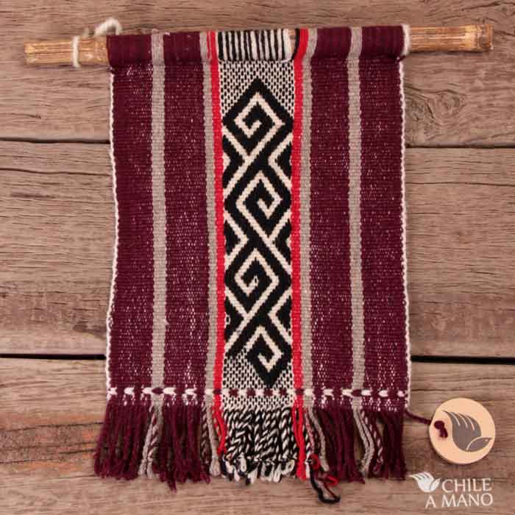

Mural a telar
Mapuches

- Piensa que eres parte de un nuevo pueblo originario. Dibuja en tu cuaderno cómo sería la vestimenta y el tipo de artesanía que crearan. Recuerda pintar los bocetos.

